**TXOJ HAUV KEV MUS RAU KEV UA HAIV NEEG**

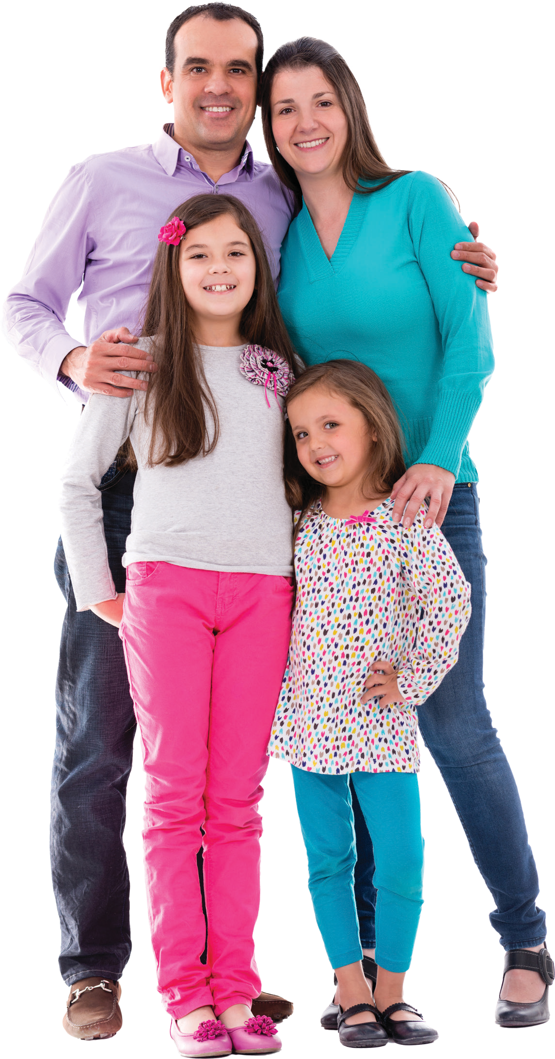

ASMESKAS QHOV KEV TXAIS NYIAJ TSHIAB

*YOG TIAS KOJ YOG TUS NEEG NYOB YAM RAUG CAI RAWS ASMESKAS TXOJ CAI HAVE SAINT PAUL, AFFINITY PLUS YUAV MUAB NYIAJ PUB DAWB RAU KOJ LIS NTAWM $2,000, LOS PAB THEM TUS NQI NTAWM DAIM NTAWV THOV UA HAIV NEEG*

Peb paub tias txoj hauv kev mus rau kev ua haiv neeg yuav kim. Yog tias koj yog tus neeg nyob yam raug cai raws Asmeskas Txoj Cai hauv Saint Paul, MN thiab koj ua tau raws li qhov tsim nyog tau txais kev ua pej xeem los sis haiv neeg, Tus nqi ntawm daim ntawv thov yuav tsum tsis yog ib qho teeb meem rau koj thiab koj tsev neeg. Peb tau koom tes nrog Lub Nroog Saint Paul los pab koj nkag mus rau cov kev pab cuam nyiaj txiag, cov peev txheej thiab kev kawm rau cov txheej txheem ntawm daim ntawv thov.

Lub Koom Haum Qiv Nyiaj Affinity Plus (Affinity Plus Credit Union) muab nws cov nyiaj qiv paj txog li $2,000 them rau hauv 1 xyoos txhawm

rau los pab them cov nqi ntawm kev thov rau kev ua haiv neeg nyob hauv Meskas thiab Cov Kev Pab Cuam Kev Nkag Teb Chaws (United States Citizenship and Immigration Services).

Tus nqi ntawm daim ntawv thov yog $75 thiab $50 yuav raug them rov qab tom qab them nyiaj tag. Tsis muaj nqi them txhua xyoo thiab tsis muaj kev nplua. Nws kuj tsim nyog rau Kev Ncua Them. Kev them nyiaj thawj zaug tuaj yeem teem sij hawm li ntawm 45 hnub tom qab tau txais cov nyiaj qiv *. Koj tuaj yeem xaiv hnub kawg thiab teev sij hawm them tau. Cov nyiaj yuav muab ncaj qha rau USCIS.

Koj tuaj yeem tso siab rau Affinity Plus los pab koj nrog koj cov peev txheej los npog koj cov kev thov ua haiv neeg. Kawm paub ntau ntxiv txog cov peev txheej no los ntawm kev hu mu rau (651) 312-9747.

*\*Nyiaj qiv 12 lub hlis paj tshig li ntawm 0% APR yuav muaj kev them rov qab*

*ib hlis li $83.33 rau kev qiv $1,000.*





©Affinity Plus Federal Credit Union. AffinityPlus.org | (800) 322-7228

Raws li tug neeg khag teb chaw, tej zaum koj yuav txhawj xeeb txog tus nqi ntawm kev thov rau kev ua haiv neeg. tshwj xeeb yog tias koj daim ntawv thov muaj ntau tus neeg hauv tsev neeg, AsMesKas Qhov Kev Txais Nyiaj Tshiab Affinity Plus muab nyiaj rau qhov tsim nyog los pab them cov nqi ntawm daim ntawv thov.

*TUS NQI NTAWM KEV THOV UA HAIV NEEG YUAV TSUM TSIS TXHOB YOG TEEB MEEM RAU KOJ LOS SIS KOJ TSEV NEEG THAUM NEJ YUAV LOS UA HAIV NEEG ASMESKAS.*

Peb yuav pab cuam koj thiab koj tsev neeg hauv cov kauj ruam tseem ceeb no hauv koj kev nyob hauv Teb Chaws Meskas.

*ASMESKAS COV TXHEEJ TXHEEM KEV THOV TXAIS NYIAJ*

*QHOV ZOO NTAWM KEV UA HAIV NEEG ASMESKAS*

*TSHIAB YOG IB QHO YOOJ YIM HEEV.*

Koj tsuas yog yuav tsum tau thov ua Haiv Neeg Asmeskas thiab ua pej xeem nyob hauv Saint Paul, MN.

|  |  |
| --- | --- |
|  | Koj tuaj yeem nqa txhawm rau tsev neeg, xws li me nyuam yaus, cov niam txiv thiab cov kwv tij txhawm rau nyob hauv Teb Chaws Meskas |
|  | Cov txheej txheem ntawm kev koom ua ke ntawm koj tus txij nkawm thiab cov me nyuam feem ntau yog sai dua yog tias koj yog haiv neeg Asmeskas. |
|  | Kev ua pej xeem Asmeskas pab tau koj tus me nyuam yaus uas ib txws nyob tsis tau muaj txij nkawm uas muaj hnub nyoog qis dua 18 xyoo, uas nyob nrog koj tuaj yeem dhau los ua haiv neeg thaum koj ua li ntawv |
|  | Koj tuaj yeem pov npav hauv txhua qhov kev xaiv tsa. |
|  | Koj tuaj yeem khiav rau pej xeem cov chaw ua hauj lwm. |
|  | Koj tuaj yeem nyob thiab mus ncig sab nrauv Teb chaws Asmeskas yam tsis tau poob koj txoj kv ua pej xeem. |
|  | Koj tuaj yeem thov rau tsoom fwv txoj hauj lwm uas tej zaum yuav xav kom koj yog haiv neeg Asmeskas. |
|  | Kev mus txawv teb chaws rau qee tus yuav yooj yim dua rau cov pej xeem Asmeskas. |

**Nov yog cov ntsiab lus tseem ceeb ntawm cov nyiaj qiv:**

©2021 Affinity Plus. All rights reserved. affinityplus.org | (800) 322-7228 | 11/21 | Federally Insured by NCUA

**ASMESKAS QHOV KEV TXAIS NYIAJ TSHIAB**

|  |  |
| --- | --- |
|  | Tus nqi $ 75 ($ 50 yuav raug them rov qab tom qab them nyiaj qiv tag nrho) |
|  | Paj tshig 0% |
|  | Cov ntsiab lus hloov tau mus txog 12 lub hlis |
|  | Cov nyiaj qiv siab txog li $2,000 |
|  | Muaj rau cov pej xeem nyob hauv nroog Saint Paul uas thov ua haiv neeg Asmeskas thiab Neeg Khag Teb Chaw (United States Citizenship and Immigration Services). |
|  | tsis muaj kev npluas ua ntej |
|  | Tsim nyog rau kev ncuas them |
|  | Kev them nyiaj thawj zaug tuaj yeem teem caij mus txog 45 hnub los ntawm cov nyiaj qiv. |
|  | Tuaj yeem xaiv hnub kawg ntawm kev them rau txhua lub hli thiab muaj kev them nyiaj |
|  | Cov nyiaj them ncaj qha mus rau USCIS |

Nws yog ib lub koom haum tshiab thiab tshwj xeeb tsim nyog rau koj thiab koj tsev neeg thiab pab cuam los ntawm Affinity Plus hauv kev koom tes nrog Lub Nroog Saint Paul, MN.

*YOG XAV PAUB NTAU NTXIV LOS SIS XAV THOV, HU RAU PEB NTAWM (651) 312-9747.*